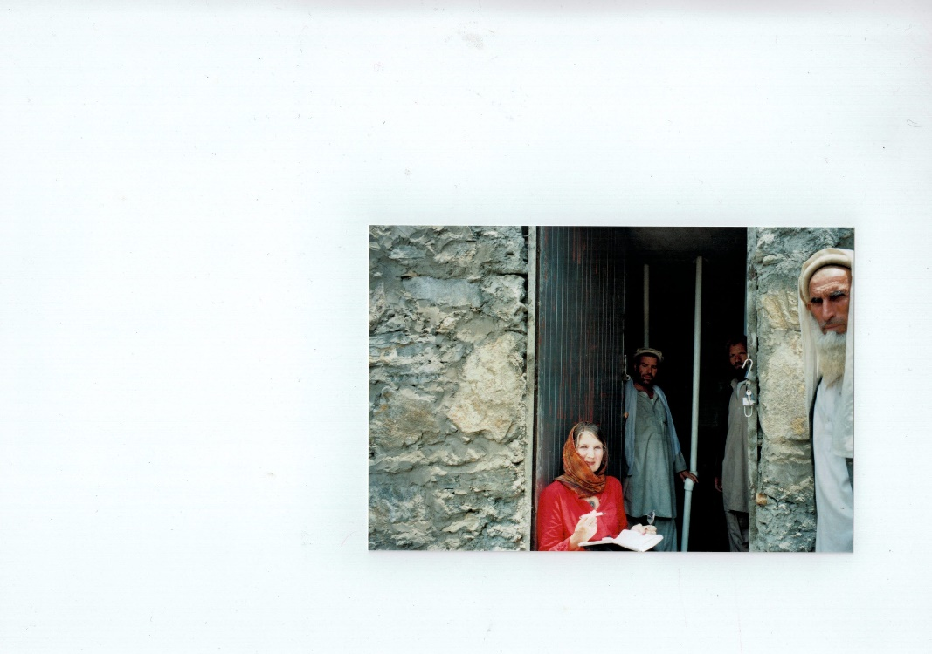
bei der Arbeit in Afghanistan
Dr. Hannelore Börgel
Studium: Volkswirtschaft und Politische Wissenschaften an der Freien Universität Berlin und der University of Minnesota, Minneapolis, USA; Promotion an der Freien Universität Berlin; Postgraduierten Studium am Deutschen Institut für Entwicklungspolitik (DIE), Berlin.

Berufliche Tätigkeit: Bundesministerium für Wirtschaftliche Zusammenarbeit und Entwicklung (BMZ), u.a. Ghostwriter für die Ministerin; wissenschaftliche Mitarbeiterin in der Postgraduierten Ausbildung an der Technischen Universität Berlin; seit den achtziger Jahren freiberufliche Tätigkeit als Entwicklungspolitische Gutachterin und Beraterin (Planungsstudien und Evaluierungen für das Ministerium (BMZ) und die entwicklungspolitischen Durchführungsorganisationen, Nichtregierungsorganisationen sowie politische Stiftungen. Autorin von Entwicklungspolitischen Beiträgen im Rundfunk und für Zeitungen sowie drei Büchern über die aktuelle Situation in ausgewählten afrikanischen, asiatischen und lateinamerikanischen Ländern. Seit 2000 bin ich vor allem in Krisen- und Konfliktländern unterwegs. Den Wiederaufbau in Afghanistan begleite ich seit 2002.

Ich möchte mit meinen umfangreichen Erfahrungen in den Ländern, aus denen die Kunstgegenstände des Ethnologischen Museums stammen, sowohl den Förderverein als auch den Übergang in das Humboldt-Forum unterstützen und begleiten. Damit möchte ich auch den Blick auf die aktuelle Situation in diesen Ländern schärfen.

